МІНІСТЕРСТВО ОСВІТИ І НАУКИ УКРАЇНИ
КРЕМЕНЧУЦЬКИЙ НАЦІОНАЛЬНИЙ УНІВЕРСИТЕТ
ІМЕНІ МИХАЙЛА ОСТРОГРАДСЬКОГО
Навчально-науковий інститут електричної інженерії
та інформаційних технологій
КАФЕДРА АВТОМАТИЗАЦІЇ ТА ІНФОРМАЦІЙНИХ СИСТЕМ

ЗВІТ

З ЛАБОРАТОРНИХ РОБІТ
З НАВЧАЛЬНОЇ ДИСЦИПЛІНИ
«Комп’ютерні мережі»

Виконав студент групи КН-23-1
Полинько Ігор Миколайович
Перевірив доцент кафедри АІС Нікітіна А. В.

КРЕМЕНЧУК 2025
Лабораторна робота № 8
Тема: Визначення MAC-адрес та IP-адрес.

Виконання завдання лабораторної роботи:
Завдання 1. Збір інформації про PDU для зв'язку в локальній мережі
- Збір інформації про PDU для зв'язку в локальній мережі
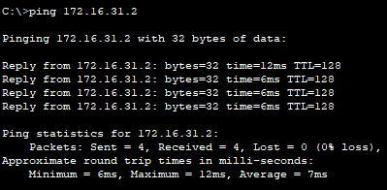
Рисунок 8.1 – Виконання команди ping в режимі симуляції

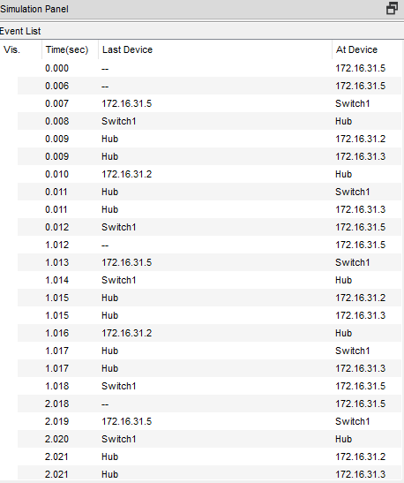
Рисунок 8.2 – Вкладка Event List
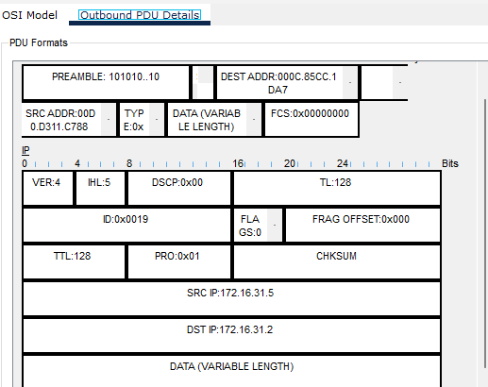
Рисунок 8.3 – PDU Details

- Зберіть додаткові відомості про PDU з інших пристроїв.
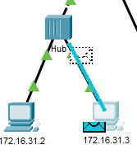
Рисунок 8.4 – Пінгування інших пристроїв
Завдання 2. Збір інформації про PDU у випадку зв'язку з віддаленою мережею
- Зберіть інформацію про PDU під час переміщення пакету від 172.16.31.5 до 10.10.10.2.
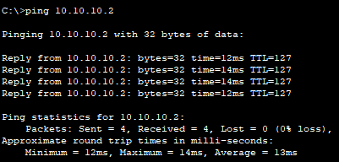
Рисунок 8.5 – Пінгування до 10.10.10.2

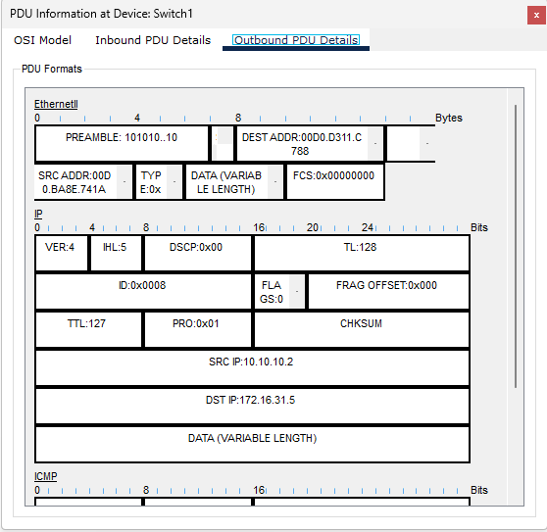
Рисунок 8.6 – Outbound PDU Details на прикладі Switch1

